Zpráva ze služební cesty

Jméno: Hana Frycová

Ve dnech 10.10.2015 až 17.10.2015 jsem se účastnila studijního pobytu v knihovně Cregan Library v St. Patrick’s College, Dublin, Irsko, který byl hrazen prostřednictvím Fondu podpory zahraničních cest Asociace knihoven vysokých škol. Hlavním úkolem stáže bylo poznat princip fungování irské univerzitní knihovny, její vztah k uživatelům, strukturu knihovny a spolupráce knihovny a ostatních pracovišť VŠ, knihovní management a marketing.

St. Patrick’College je katolická pedagogická škola. Vyučuje se na ní i religionistika, protože se z Irska a zejména z Dublinu stává multikulturní společnost a školy navštěvuje stále více menšin, které vyznávají rozdílná náboženství.
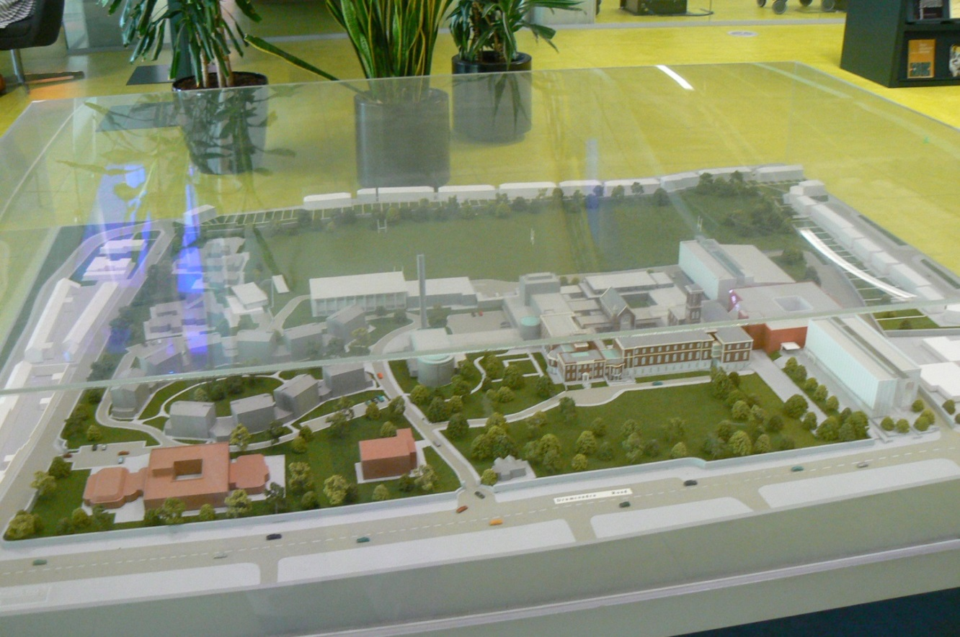
Maketa kampusu St. Patrick College.

Navštívila jsem knihovnu v období bouřlivých změn, ať již ve škole nebo v knihovně.
V současné době je v procesu začlenění tří katolických pedagogických vysokých škol - Mater Dei Institute of Education, St Patrick’s College, Drumcondra a Church of Ireland College of Education - do Dublin City University. Do roku 2019 tak vznikne ze tří zmíněných institucí The Institut of Education of the Dublin City University jako pátá fakulta DCU. Proces započal v září letošního roku, kdy se studenti škol The
Institut of Education of the Dublin City University stali při zápisu automaticky studenty DCU. Tento proces je označován jako „The Incorporation“.

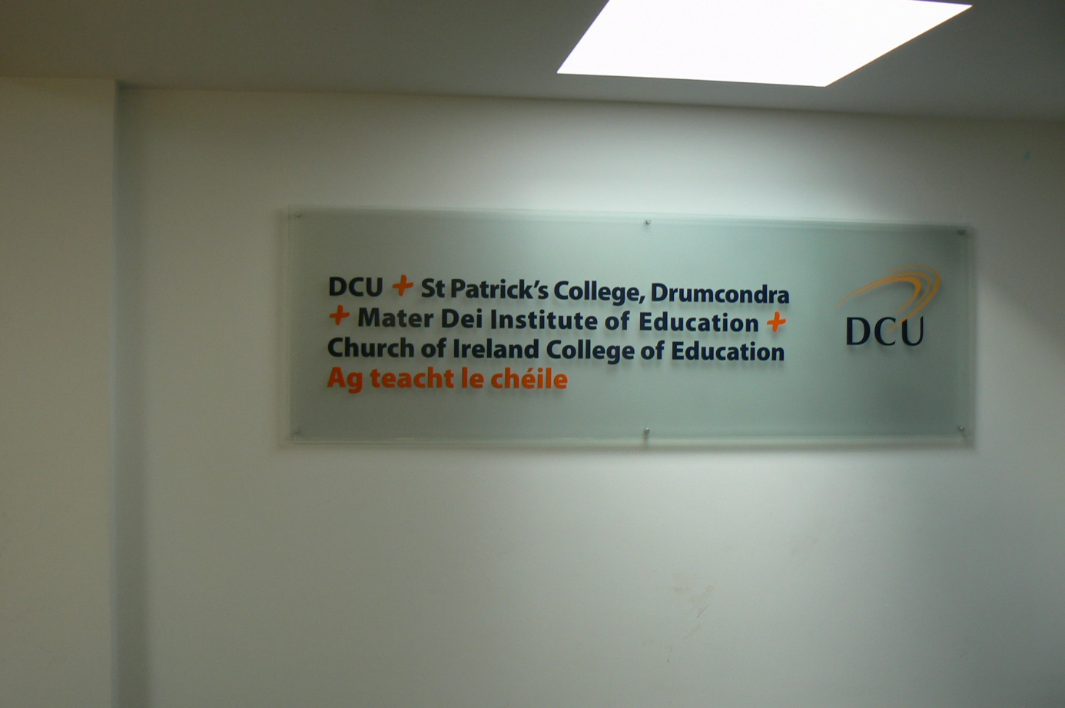

Zatím si mohou studenti DCU, MDIE. SPC a CICE půjčovat v knihovnách všech čtyř Institucí
Ze čtyř stávajících knihoven se dvě knihovny zruší (Mater Dei Institute of Education, Church of Ireland College of Education). Knihovna St. Patrick’s College zůstane, ale bude mít jednotnou personální strukturu s Knihovnou DCU, zaměstnanci budou včleněni do dvou zbylých knihoven, které budou poskytovat služby všem studentům napříč dvěma kampusy.
Cregan Library je již sedm měsíců přestěhována do nové budovy, která je umístěna na výhodném místě hned u vstupu do kampusu St Patrick’s College. (Na druhé straně je určitou nevýhodou blízkost rušné komunikace.)

Statistické údaje o škole a o knihovně:

St. Patrick’s College má 125 vysokoškolských učitelů, cca 100 lektorů na částečný úvazek a
přibližně 2500 studentů. Pro vstup do knihovny slouží studentská či zaměstnanecká karta, registrační systém je spojen se systémem pro správu knihovny.

V Cregan Library pracuje 25 lidí, což zahrnuje knihovníky na plný úvazek, částečný úvazek a 8 „zakladačů knih“. Dohromady to dává 11 zaměstnanců na plný úvazek.
Peníze na provoz knihovny přiděluje kvestor St. Patrick’s College.
Ročně knihovna utratí:
60 000 € na knihy (roční přírůstek knih je cca 3000 knih, ale čtvrtina z nich jsou dary.)
40 000 € na časopisy (Dříve to bylo 100 000, ale nyní je v rámci Incorporation umožněn přístup k elektronickým časopisům DCU.)
550 000 € na platy zaměstnanců knihovny. (Pro nás zajímavé zjištění – platy zaměstnanců knihovny jsou srovnatelné s platy vysokoškolských učitelů. Sami irští knihovníci jsou si vědomi své výlučnosti. Jak mi sdělila paní ředitelka, Orla NicAodha, je jí známo, že ani britští knihovníci takto hodnoceni nejsou). Níže pro srovnání:
The library assistant grade is €23,000-€37,339
The Senior Library Assistant Scale is €28,334- €40,213
The Assistant Librarian Scale is €44,296-€53,429
The Librarian scale is €68,466-€89,453

A senior Lecturer is €68,466-€89,453 (same as Librarian)
Lecturer €50,159-€81,401
Assistant Lecturer €46,476-€76,873

V pracovním týdnu od 12. do 16.10. 2015 mi irští kolegové připravili program pro seznámení s jejich vysokou školou zejména knihovnou.
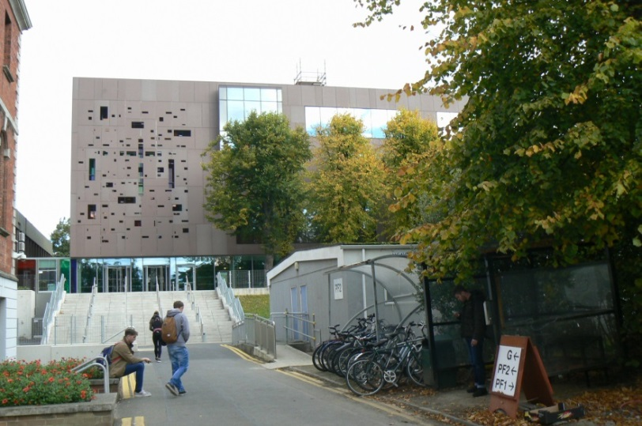
Exteriér nové knihovny.
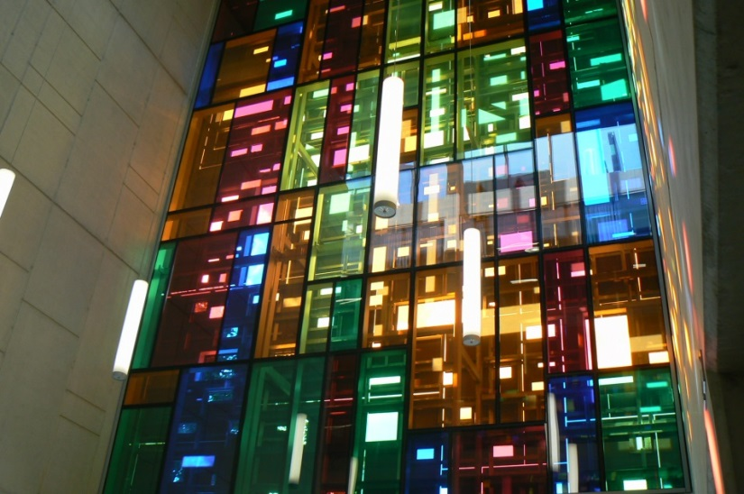
A pohled zevnitř na skleněnou vitráž nad vchodem.
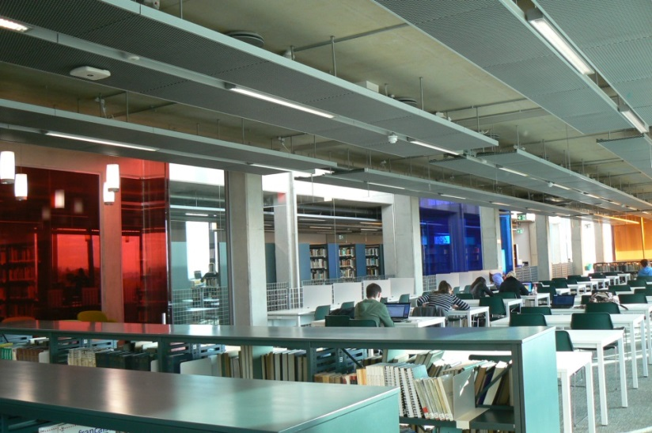

Barevnost vitráží se opakuje na prosklených plochách v celé knihovně.

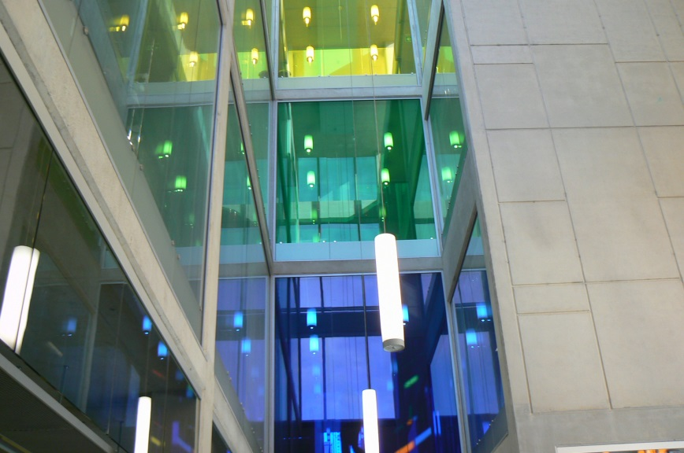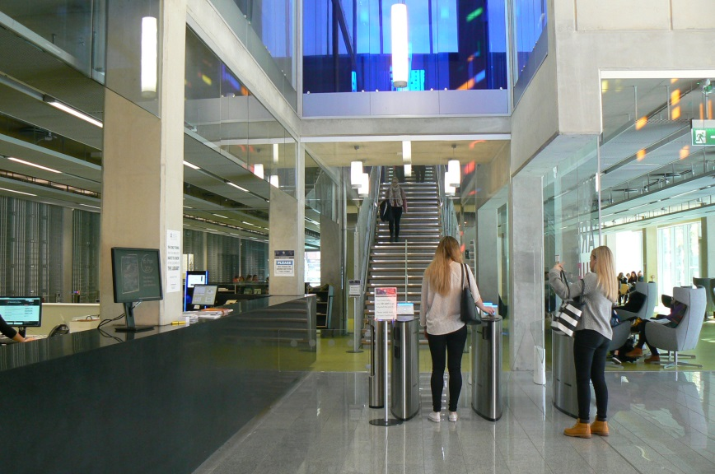

Pondělí 12.10. 2015 - Prohlídka kampusu a knihovny.
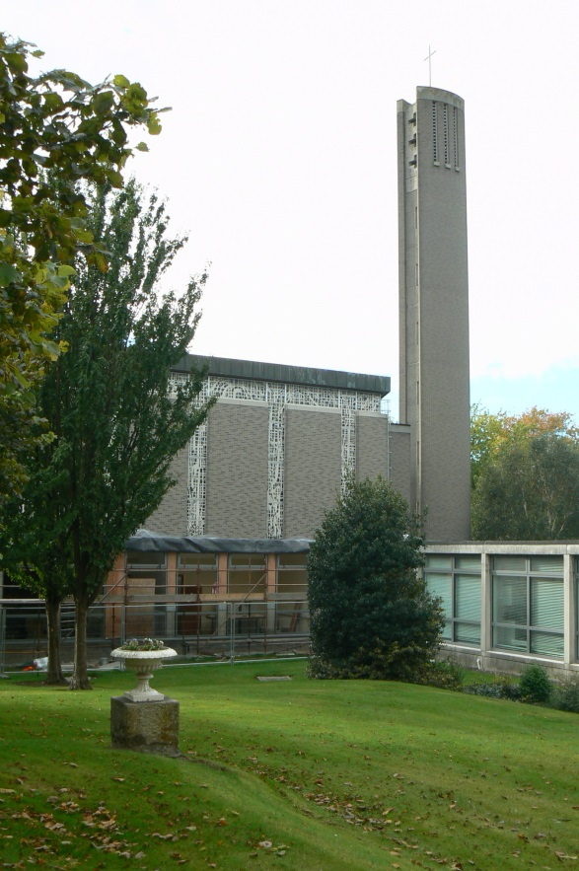 Kaple sv. Patrika
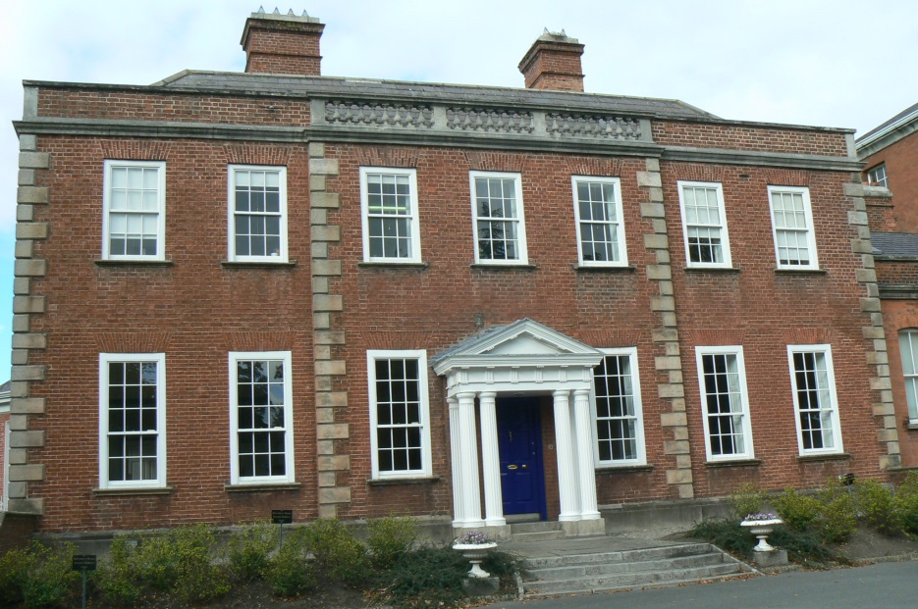
Belveder House, nejstarší budova v kampusu (od roku 1540.)
Seznámení s IT oddělením a oddělením Junior Collection, kde jsou soustředěny dětské knihy a výukové hračky
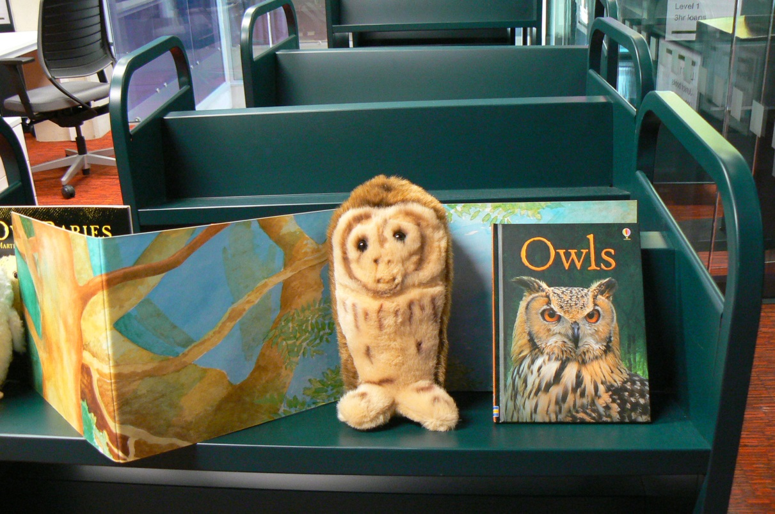
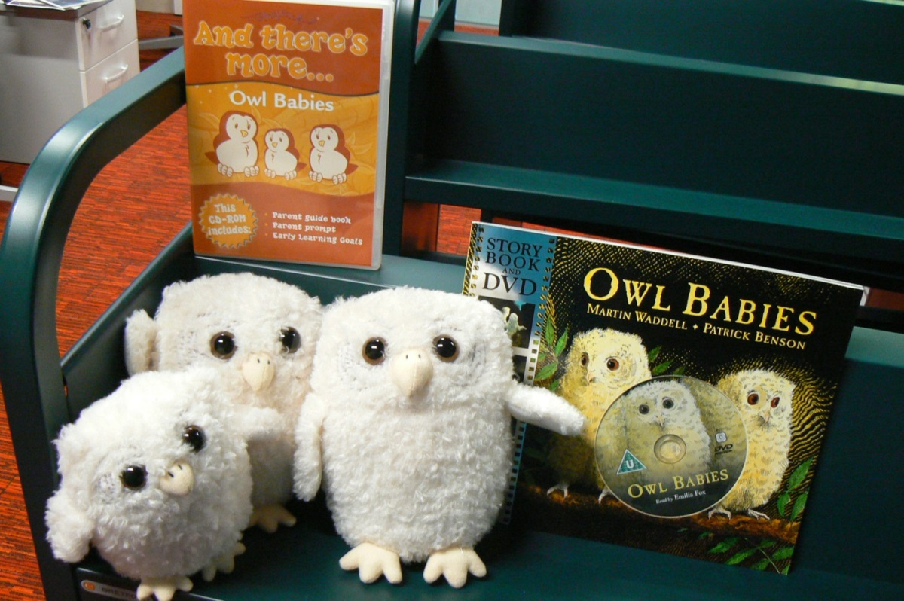
Výukové hračky – doplněné DVD a knihou.

Úterý 13.10. 2015 - Oddělení katalogizace, akvizice, prohlídka expozice věnované výukové edici Seamuse Heaneyho.

Středa 14.10. 2015 – Provedla jsem prezentaci pro pracovníky knihovny zaměřenou na informace o České republice, Olomouci, ale zejména o Knihovně UP a Knihovně CMTF UP. V odpoledních hodinách jsem se dvěma kolegy z Cregan Library navštívila Botanickou zahradu, kde v téže době probíhala expozice Sculpture in Context, která končila v pátek 16.10. 2015.
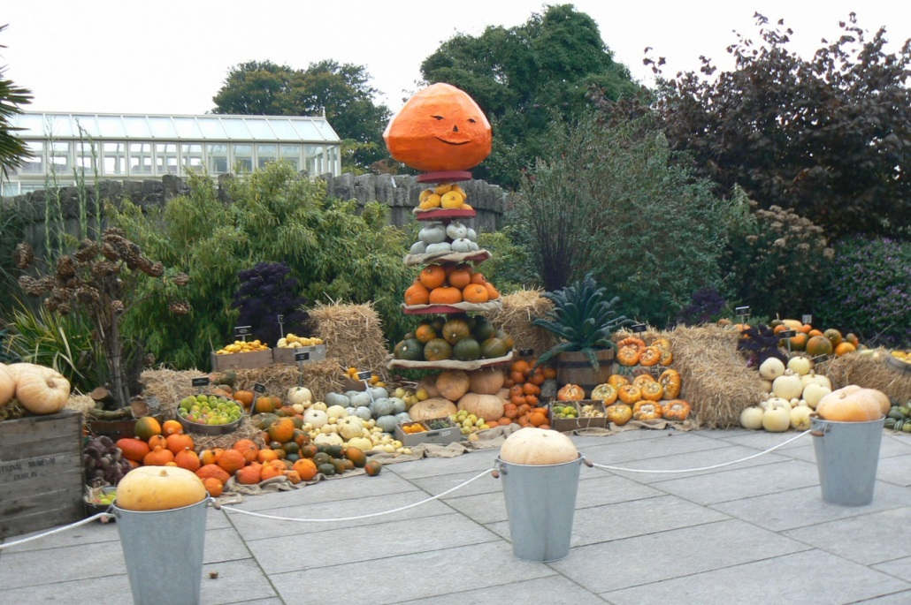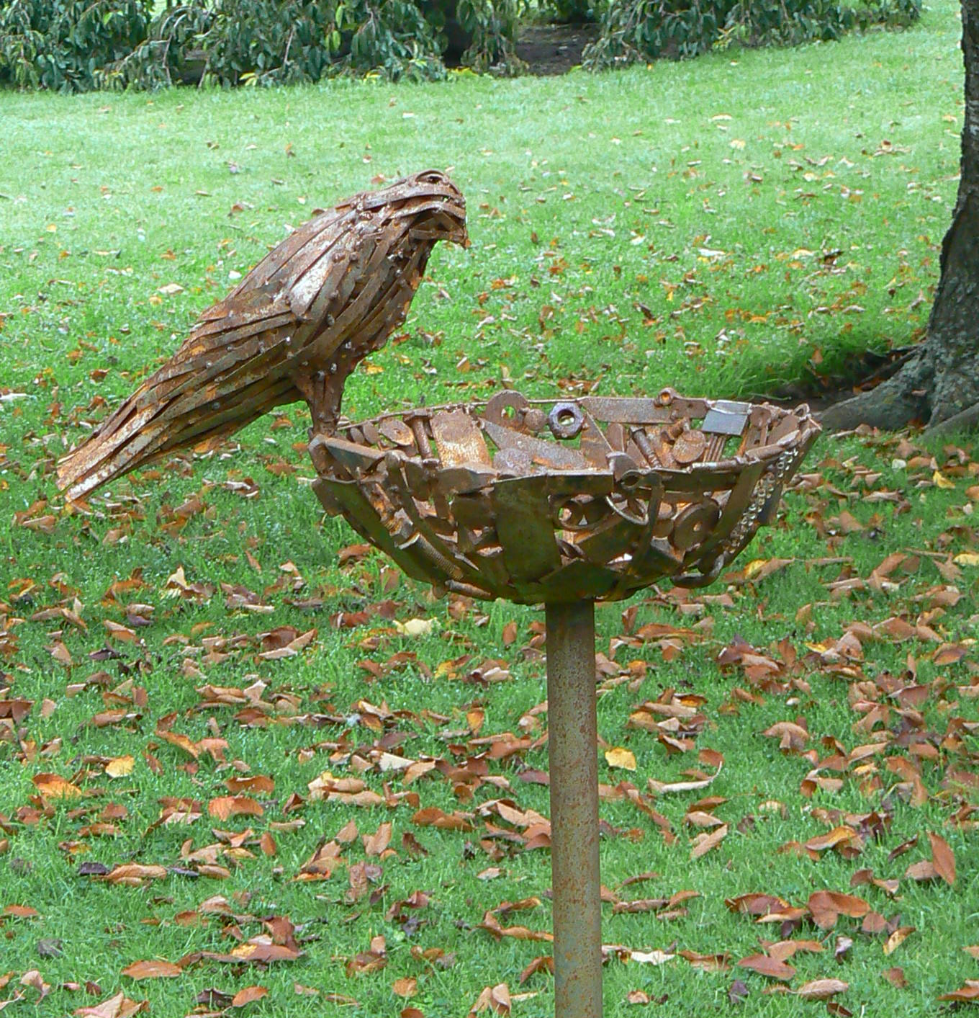

Čtvrtek 15.10. 2015 - Tento den byl věnován činnostem na recepci, která je současně výpůjčním pultem.
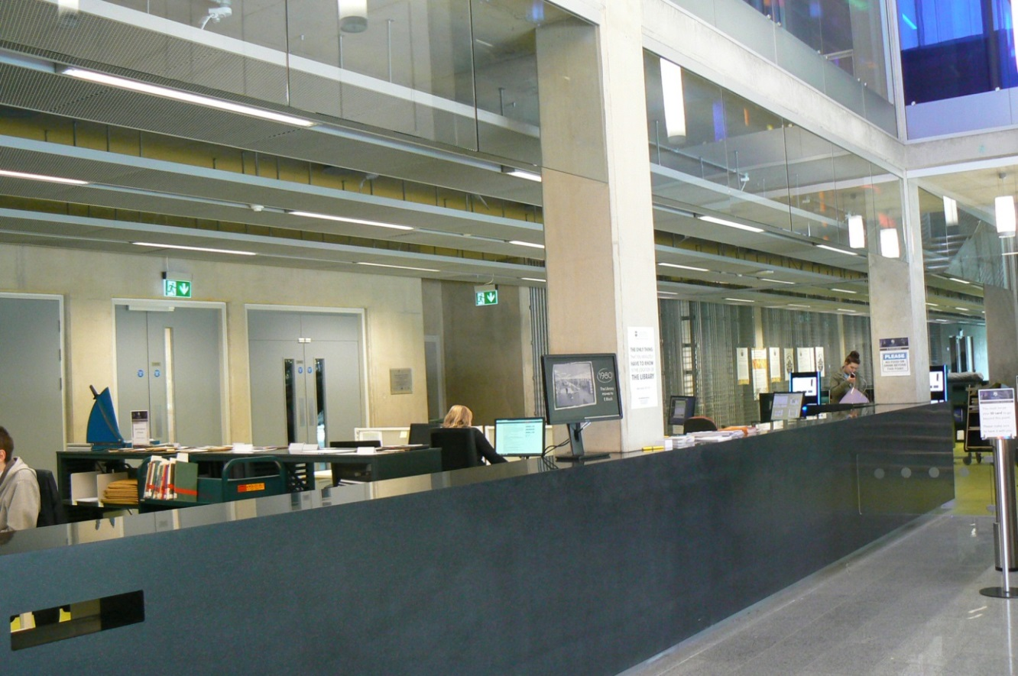
Dále prohlídce Special Collections. The Cregan Library má úctyhodnou sbírku prvních vydání knih, dětských knižních edicí od 19. století, učebnice v irštině, rukopisy, sbírku biblí. (Nejstarší bible v této kolekci je Starý zákon ze 17. století.)
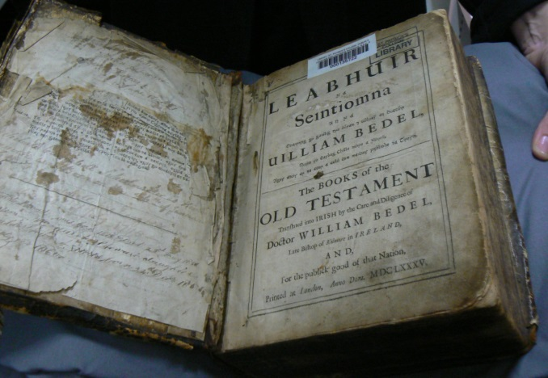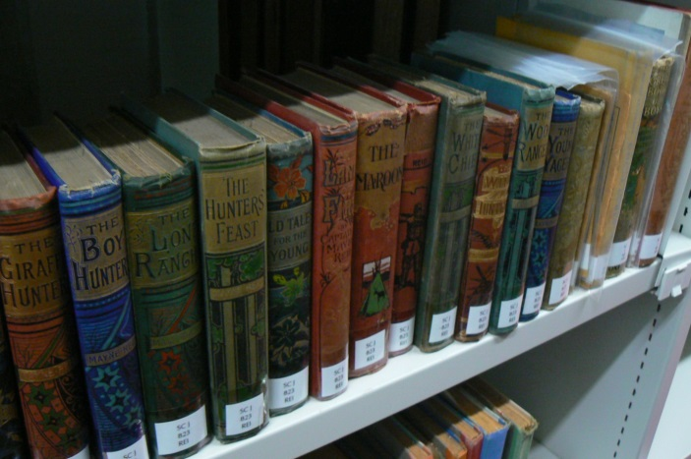

Pátek 16.10. 2015 - Prohlídka oddělení časopisů. Dále prohlídka oddělení Síol – jedná se o obdobu našeho oddělení bibliograficko-informačních služeb. 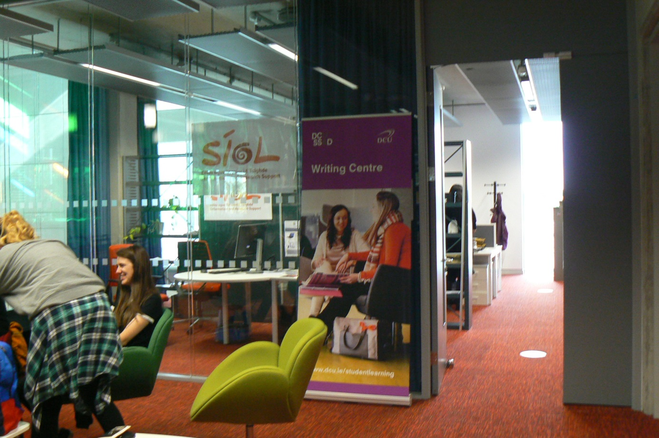
V knihovně je uloženo 110 titulů tištěných časopisů (v irštině či zabývající se místní historií nebo náboženskými studiemi) a 150 000 svazků knih. Fond knihovny je dostupný ve volném výběru. Pro méně využívaný fond sice existují detašované sklady, jsou ovšem těžce přístupné. Do budoucna se uvažuje o skladech v lepší dostupnosti z knihovny. V areálu knihovny je pouze malý sklad, kde jsou uloženy speciální fondy.
Existují různé formy výpůjček - dlouhodobá (2 týdny), krátkodobá (na 48 hodin), prezenční (3 hodiny). Na 3 hodiny si studenti mohou zapůjčit i notebook. Odstupňované jsou i pokuty za včasné nevrácení – dlouhodobé výpůjčky 50 centů za den, krátkodobé 50 centů za hodinu, DVD 2 € za den.
Rozdílný je i počet možných výpůjček pro různé typy studentů a vyučujících. Stejně jako u nás lze knihy prodlužovat a rezervovat.
V Cregan Library pracují s knihovním systémem ALTO firmy CAPITA.
Katalogizují dle pravidel RDA ve formátu MARC21.
Kromě dvou samoobslužných výpůjčních modulů je knihovna vybavena řadou počítačů pro vyhledávání v katalogu, kopírek, studenti mají k dispozici skenery, laminovač i vazač.
Návštěvu knihovny považuji za velmi přínosnou. Čeští a irští knihovníci se potýkají s podobnými starostmi. Velkou výhodou kolegů v Irsku je to, jak je vnímáno na vysokých školách jejich postavení.
Doufám, že přátelské a profesní vztahy, které jsem v knihovně navázala, budu moci v budoucnu dále rozvíjet.

